LAPORAN PELAKSANAAN PROGRAM MAKAN BERGIZI GRATIS

SATUAN PELAYANAN PEMENUHAN GIZI – YAYASAN AL-FRUQON PANTURA TANGERANG – BANTEN

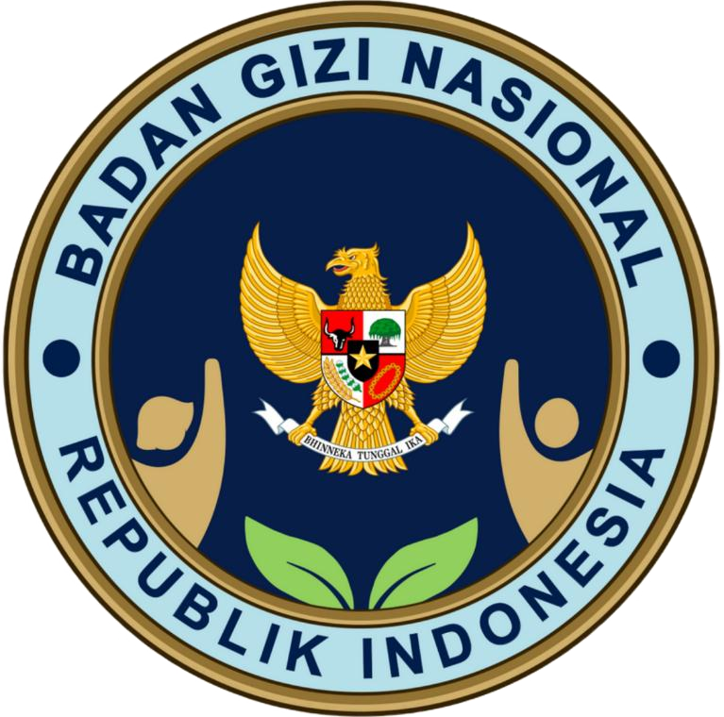

LAPORAN MINGGUAN 31 Agustus – 04 September 2026

BAB 1 PENDAHULUAN

A. Latar Belakang
Masalah gizi buruk masih menjadi tantangan besar di berbagai daerah, terutama di desa terpencil yang memiliki akses terbatas terhadap makanan bergizi. Kondisi ini dapat berdampak negatif pada kesehatan dan perkembangan anak-anak serta produktivitas masyarakat. Oleh karena itu, diperlukan langkah nyata untuk memberikan akses makanan bergizi kepada masyarakat yang membutuhkan, sekaligus meningkatkan kesadaran akan pentingnya pola makan sehat.
Indonesia sebagai negara berkembang menghadapi berbagai tantangan di bidang kesehatan masyarakat, salah satunya adalah prevalensi stunting yang tinggi akibat kekurangan gizi kronis. Data dari Kementrian Kesehatan menunjukan bahwa anak-anak di bawah usia lima tahun di beberapa wilayah mengalami kekurangan gizi, yang berdampak pada tingkat kecerdasan dan daya saing mereka di masa depan. Program intervensi yang terfokus pada penyediaan makanan bergizi menjadi solusi yang mendesak untuk diterapkan. Selain itu, kesadaran masyarakat tentang pentingnya pola makan sehat masih rendah. Banyak keluarga, terutama di wilayah pedesaan, belum memahami pentingnya asupan makanan bergizi untuk menunjang kesehatan. Hal ini diperparah oleh keterbatasan ekonomi yang membuat sebagian besar keluarga hanya mampu menyediakan makanan pokok tanpa memikirkan kandungan nutrisi nya.
Program ini dirancang untuk memberikan dampak jangka pendek dan jangka panjang. Dalam jangka pendek, diharapkan masyarakat dapat merasakan manfaat langsung dari makanan bergizi yang disediakan. Dalam jangka panjang, program ini bertujuan untuk meningkatkan kualitas hidup masyarakat melalui edukasi berkelanjutan tentang pentingnya pola makan yang sehat.

B. Tujuan
Program ini bertujuan untuk:
- Memberikan makanan bergizi secara gratis kepada masyarakat yang membutuhkan.
- Meningkatkan kesadaran masyarakat akan pentingnya pola makan sehat.
- Memperbaiki akses makanan gizi seimbang dan di lokasi sasaran.

C. Sasaran
Sasaran kegiatan ini adalah:
1. Siswa TK/PAUD/RA | : 95 Siswa
2. Siswa SD/MI | : 1.921 Siswa
3. 3 B (Bumil, Busui, Balita) | : 578 Orang
4. Kader | : 21 Orang
5. Guru & Tenaga Pendidik | : 93 Orang

BAB II PELAKSANAAN KEGIATAN

A. Persiapan (Koordinasi Lintas Sektor)
Koordinasi lintas sektor melibatkan berbagai instansi terkait, sebagai berikut:
- Dinas pendidikan Kabupaten Tangerang
- Dinas Kesehatan Kabupaten Tangerang
- Kodim 0510 Kabupaten Tangerang
- Koramil Teluk Naga

B. Lampiran Kegiatan

1. Persiapan

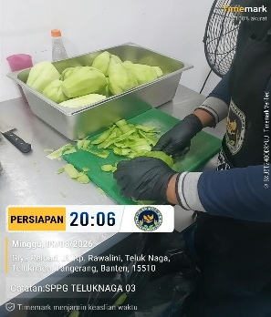 | Senin, 18 Agustus 2026  Hari ini Persiapan Dimulai di hari sebelumnya pukul 20:06 WIB. Dimulai dengan memotong labu siam, dilanjutkan dengan pengolahan bahan makanan.
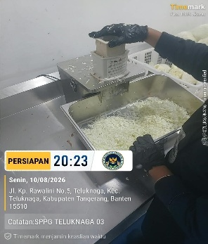 | Selasa, 19 Agustus 2026  Hari ini Persiapan Dimulai di hari sebelumnya pukul 20:23 WIB. Dimulai dengan memotong kol, dilanjut dengan pengolahan bahan makanan
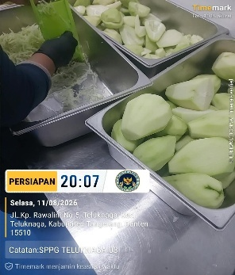 | Rabu, 20 Agustus 2026  Hari ini Persiapan Dimulai di hari sebelumnya pukul 20:25 WIB. Dimulai dengan memarut labu siam, dilanjut dengan pengolahan bahan makanan.
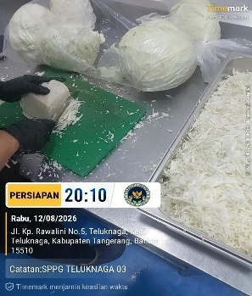 | Kamis, 13 Agustus 2026  Hari ini Persiapan Dimulai di hari sebelumnya pukul 20:30 WIB. Dimulai dengan memotong halus kol, kemudian dilanjut dengan mengolah bahan makanan.
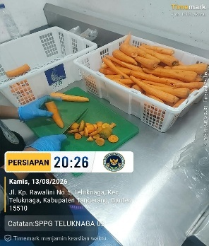 | Jum’at, 14 Agustus 2026  Hari ini Persiapan Dimulai di hari sebelumnya pukul 20:44 WIB. Dimulai dengan memotong wortel, kemudian dilanjut dengan mengolah bahan makanan

2. Pengolahan

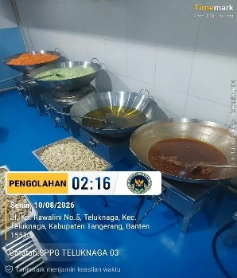 | Senin, 10 Agustus 2026  Pengolahan dimulai pada pukul 02:20 WIB. Dimulai dengan memasak ayam hingga selesai.
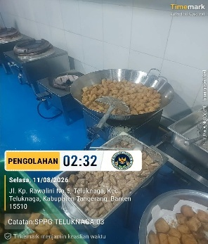 | Selasa, 11 Agustus 2026  Pengolahan dimulai pada pukul 02:32 WIB. Dimulai dengan menggoreng tahu pong hingga selesai.
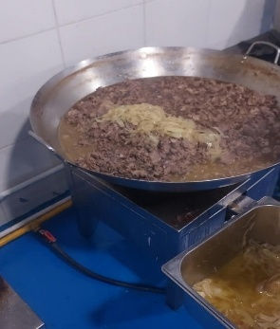 | Rabu, 12 Agustus 2026  Pengolahan dimulai pada pukul 02:10 WIB. Dimulai dengan memasak daging yang telah dibumbui sebelumnyna hingga selesai.
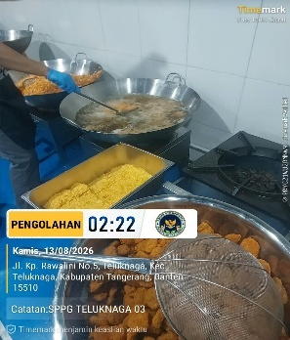 | Kamis, 13 Agustus 2026  Pengolahan dimulai pada pukul 02:22 WIB. Dengan menggoreng Chicken nugget hingga selesai.
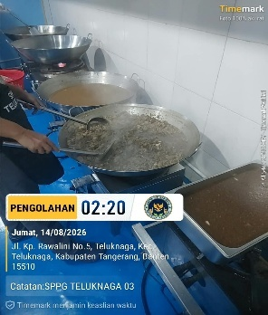 | Jum’at, 14 Agustus 2026  Pengolahan dimulai pada pukul 02:16 WIB. Dimulai dengan menggoreng chicken cheese ball dibarengi dengan memasak daging slice dan saus teriyaki hingga selesai.

3. Pemorsian dan Packing

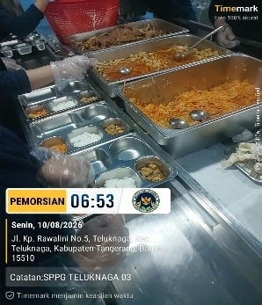 | Senin, 10 Agustus 2026  Pemorsian dimulai pukul 04:22 WIB. Dan dilanjut dengan packing paling lambat hingga pukul 08:00 WIB.
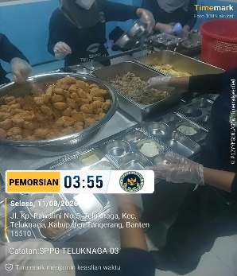 | Selasa, 11 Agustus 2026  Pemorsian dimulai pukul 04:06 WIB. Dan dilanjut dengan packing paling lambat hingga 08:00 WIB.
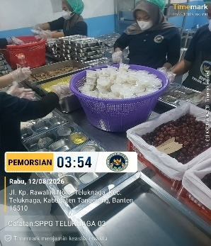 | Rabu, 12 Agustus 2026  Pemorsian dimulai pukul 03:54 WIB. Dan dilanjut dengan packing paling lambat hingga pukul 08:00 WIB.
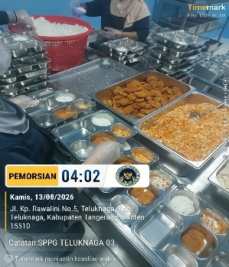 | Kamis, 13 Agustus 2026  Pemorsian dimulai pukul 03:59 WIB. Dan dilanjut dengan packing paling lambat hingga pukul 08:00 WIB.
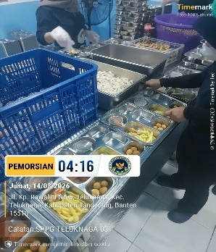 | Jum’at, 14 Juli 2026  Pemorsian dimulai pukul 04:06 WIB. Dan dilanjut dengan packing paling lambat hingga pukul 08:00 WIB

4. Distribusi

Minggu ini pendistribusian Makan Bergizi dimulai pukul 08:00 WIB untuk sekolah, dilanjut dengan pukul 09:00 WIB untuk Posyandu.
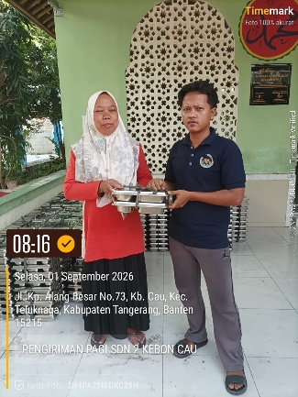 | 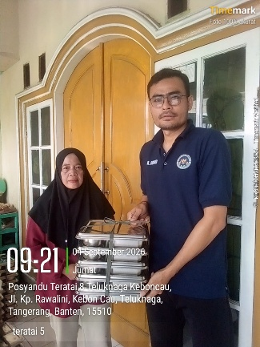

5. Pencucian Ompreng

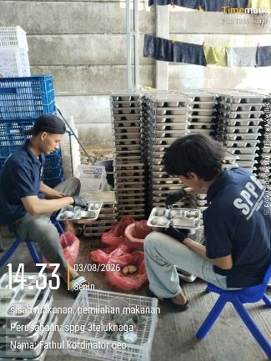 | Penyisihan Sisa Makanan Dari Ompreng  Setelah Driver mengambil semua ompreng dari Penerima Manfaat, Langkah pertama yaitu memisahkan sisa makanan sesuai dengan jenis makanannya, terbagi menjadi Nasi/Karbohidrat, Lauk Hewani, Lauk Nabati, Sayur, dan Buah.
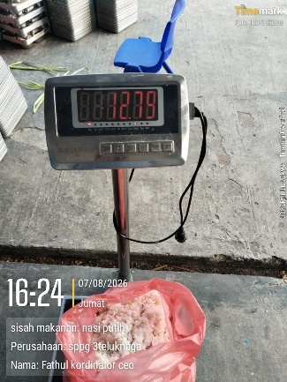 | Penimbangan Sisa Makanan  Setelah selesai dipisahkan sesuai jenis-jenis nya, makanan sisa akan ditimbang untuk kemuian didata.

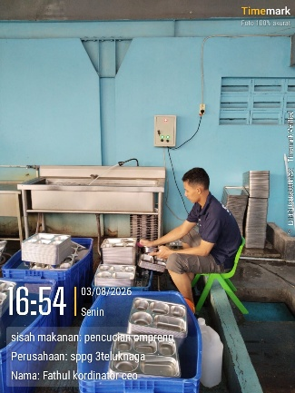 | Pencucian Pertama  Setelah Ompreng sudah bersih dari makanan sisa, selanjutnya ompreng akan masuk ke pencucian pertama untuk menghilangkan sisa makanan yang mungkin masih tersisa.
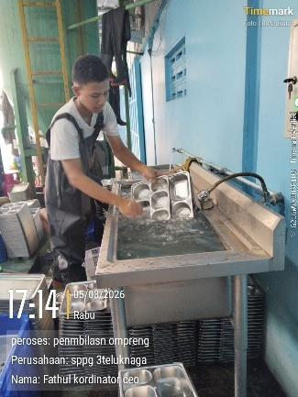 | Pencucian Kedua  Setelah selesai dari pencucian pertama, ompreng akan kembali masuk pada pencucian kedua untuk menghilangkan minyak atau kerak yang mungkin menempel dari sisa makanan.
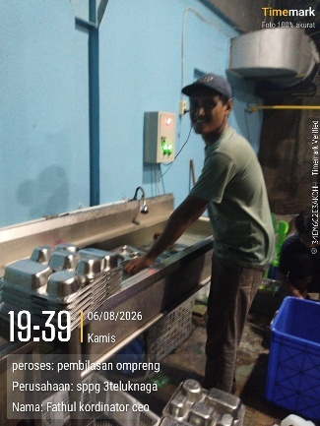 | Pencucian Ketiga dengan Sabun  Setelah melalui 2 kali proses pencucian, Langkah selanjutnya yaitu pencucian ketiga dengan sabun untuk menghilangkan noda, bau, maupun sisa makanan.
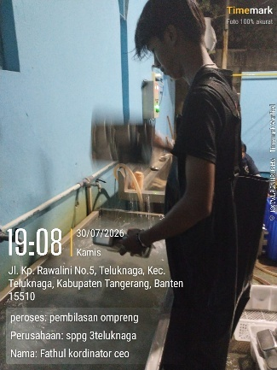 | Pembilasan  Setelah melalui proses 3x pencucian, ompreng kemudian dibilas dengan air agar memastikan ompreng bersih dan tidak ada sisa sabun.

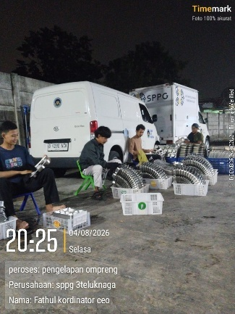 | Pengelapan  Setelah dibilas dengan bersih, ompreng kemudian dilap dengan lap microfiber secara menyeluruh
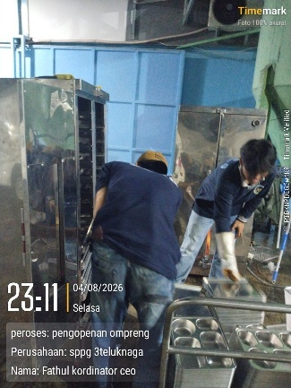 | Sterilisasi  Setelah ompreng dilap hingga kering, selanjutnya ompreng akan dimasukkan kedalam oven untuk mensterilkan ompreng.

C. Pelaksaan
Tabel 2.1
Penerima Menu MBG

No. | Kabupaten/Kota | Nama  Sekolah | Alamat Sekolah | Jumlah Siswa/Kel  Sasaran lain yang mendapat MBG
1. | Kabupaten Tangerang | PAUD  Mathlahul Huda | Kp. Tahfidz, Desa Kebon Cau | 104
2. | Kabupaten Tangerang | MI Mathlahul Huda | Kp. Tahfidz, Desa Kebon Cau | 667
3. | Kabupaten Tangerang | SD Kebon Cau I | Kp. Kebon Cau, Desa Kebon Cau | 624
4. | Kabupaten Tangerang | SD Kebon Cau II | Kp. Alang, Desa Kebon Cau | 619
5. | Kabupaten Tangerang | Posyandu Teratai 4 | Kp. Rawa Jambe, Desa Teluk Naga | 96
6. | Kabupaten Tangerang | Posyandu Teratai 5 | Kp. Rawa Gempol, Desa Teluk Naga | 110
7. | Kabupaten Tangerang | Posyandu Teratai 6 | Kp. Rawa Lini, Desa Teluk Naga | 115
8. | Kabupaten Tangerang | Posyandu Teratai 7 | Kp. Rawa Link, Desa Teluk Naga | 135
9. | Kabupaten Tangerang | Posyandu Teratai 8 | Kp. Rawa Lini, Desa Teluk Naga | 122

Tabel 2.2
Jenis Menu MBG yang Diberikan

Kabupaten/Kota | Nama  Sekolah | Pemberian Ke- | Hari/Tanggal Pemberian | Jenis Menu MBG | Ket.
Kabupaten Tangerang | PAUD Mathlaul Huda | 1 | Senin, 31 Agustus 2026 | Nasi Putih, Chicken Teriyaki, Tahu Cabai Garam, Capcay, Semangka
Kabupaten Tangerang | MI Mathlaul Huda | 1 | Senin, 31 Agustus 2026
Kabupaten  Tangerang | SD Kebon Cau I | 1 | Senin, 31 Agustus 2026
Kabupaten  Tangerang | SD Kebon Cau II | 1 | Senin, 31 Agustus 2026
Kabupaten  Tangerang | Posyandu Teratai 4 | 1 | Senin, 31 Agustus 2026 | Nasi Putih, Chicken Teriyaki, Tahu Cabai Garam, Capcay, Semangka
Kabupaten  Tangerang | Posyandu Teratai 5 | 1 | Senin, 31 Agustus 2026
Kabupaten  Tangerang | Posyandu Teratai 6 | 1 | Senin, 31 Agustus 2026
Kabupaten  Tangerang | Posyandu Teratai 7 | 1 | Senin, 31 Agustus 2026
Kabupaten  Tangerang | Posyandu Teratai 8 | 1 | Senin, 31 Agustus 2026

Kabupaten Tangerang | PAUD Mathlaul Huda | 2 | Selasa, 01 September 2026 | Nasi Putih, Sate Taichan, Tahu Crispy, Tumis Wortel & Jagung, Kelengkeng
Kabupaten Tangerang | MI Mathlaul Huda | 2 | Selasa, 01 September 2026
Kabupaten  Tangerang | SD Kebon Cau I | 2 | Selasa, 01 September 2026
Kabupaten  Tangerang | SD Kebon Cau II | 2 | Selasa, 01 September 2026
Kabupaten  Tangerang | Posyandu Teratai 4 | 2 | Selasa, 01 September 2026 | Nasi Putih, Sate Taichan, Tahu Crispy, Tumis Wortel & Jagung, Kelengkeng
Kabupaten  Tangerang | Posyandu Teratai 5 | 2 | Selasa, 01 September 2026
Kabupaten  Tangerang | Posyandu Teratai 6 | 2 | Selasa, 01 September 2026
Kabupaten  Tangerang | Posyandu Teratai 7 | 2 | Selasa, 01 September 2026
Kabupaten  Tangerang | Posyandu Teratai 8 | 2 | Selasa, 01 September 2026
Kabupaten Tangerang | PAUD Mathlaul Huda | 3 | Rabu, 02 September 2026 | Nasi Putih, Ayam Lada Hitam, Steam Tofu, Sup Kimlo, Semangka
Kabupaten  Tangerang | MI Mathlaul Huda | 3 | Rabu, 02 September 2026 | Nasi Putih, Ayam Lada Hitam, Steam Tofu, Sup Kimlo, Semangka
Kabupaten  Tangerang | SD Kebon Cau I | 3 | Rabu, 02 September 2026 | Nasi Putih, Ayam Lada Hitam, Steam Tofu, Sup Kimlo, Semangka

Kabupaten  Tangerang | SD Kebon Cau II | 3
Kabupaten  Tangerang | Posyandu Teratai 4 | 3 | Rabu, 02 September 2026 | Nasi Putih, Ayam Lada Hitam, Steam Tofu, Sup Kimlo, Semangka
Kabupaten  Tangerang | Posyandu Teratai 5 | 3 | Rabu, 02 September 2026 | Nasi Putih, Ayam Lada Hitam, Steam Tofu, Sup Kimlo, Semangka
Kabupaten  Tangerang | Posyandu Teratai 6 | 3 | Rabu, 02 September 2026 | Nasi Putih, Ayam Lada Hitam, Steam Tofu, Sup Kimlo, Semangka
Kabupaten  Tangerang | Posyandu Teratai 7 | 3 | Rabu, 02 September 2026 | Nasi Putih, Ayam Lada Hitam, Steam Tofu, Sup Kimlo, Semangka
Kabupaten  Tangerang | Posyandu Teratai 8 | 3 | Rabu, 02 September 2026 | Nasi Putih, Ayam Lada Hitam, Steam Tofu, Sup Kimlo, Semangka
Kabupaten Tangerang | PAUD Mathlaul Huda | 4 | Kamis, 03 September 2026 | Nasi Putih, Steam Fuyunghai, Tempe Crispy, Nutrijell Strawberry, Anggur Hitam
Kabupaten Tangerang | MI Mathlaul Huda | 4 | Kamis, 03 September 2026
Kabupaten  Tangerang | SD Kebon Cau I | 4 | Kamis, 03 September 2026
Kabupaten  Tangerang | SD Kebon Cau II | 4 | Kamis, 03 September 2026
Kabupaten  Tangerang | Posyandu Teratai 4 | 4
Kabupaten  Tangerang | Posyandu Teratai 5 | 4

Kabupaten  Tangerang | Posyandu Teratai 6 | 4 | Kamis, 03 September 2026 | Nasi Putih, Steam Fuyunghai, Tempe Crispy, Nutrijell Strawberry, Anggur Hitam
Kabupaten  Tangerang | Posyandu Teratai 7 | 4 | Kamis, 03 September 2026
Kabupaten  Tangerang | Posyandu Teratai 8 | 4 | Kamis, 03 September 2026
Kabupaten Tangerang | PAUD Mathlaul Huda | 5 | Jum’at, 04 September 2026 | Kentang Goreng, Dimsum, Kacang Polong, Mix Vegetables, Anggur Merah, Susu Full Cream
Kabupaten Tangerang | MI Mathlaul Huda | 5 | Jum’at, 04 September 2026
Kabupaten  Tangerang | SD Kebon Cau I | 5 | Jum’at, 04 September 2026
Kabupaten  Tangerang | SD Kebon Cau II | 5 | Jum’at, 04 September 2026
Kabupaten  Tangerang | Posyandu Teratai 4 | 5 | Jum’at, 04 September 2026 | Kentang Goreng, Dimsum, Kacang Polong, Mix Vegetables, Anggur Merah, Susu Full Cream
Kabupaten  Tangerang | Posyandu Teratai 5 | 5 | Jum’at, 04 September 2026
Kabupaten  Tangerang | Posyandu Teratai 6 | 5 | Jum’at, 04 September 2026
Kabupaten  Tangerang | Posyandu Teratai 7 | 5 | Jum’at, 04 September 2026
Kabupaten  Tangerang | Posyandu Teratai 8 | 5 | Jum’at, 04 September 2026

Tabel 2.3
Dokumentasi Kegiatan Sekolah

MBG TK/RA, SD/I | Hari/Tanggal | Menu
Nasi Putih, Chicken Teriyaki, Tahu Cabai Garam, Capcay, Semangka. | Senin, 31/08/2026 | 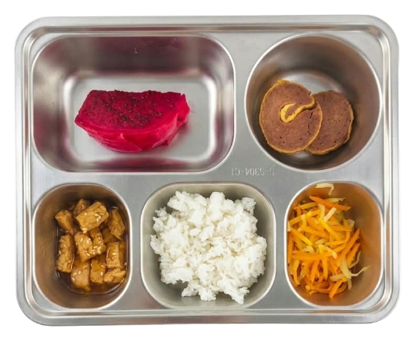
Nasi Putih, Sate Taichan, Tahu Crispy, Tumis Wortel & Jagung, Kelengkeng. | Selasa, 01/09/2026 | 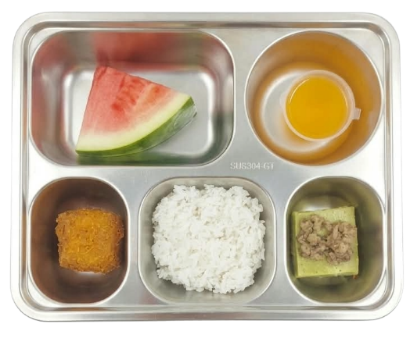
Nasi Putih, Ayam Lada Hitam, Steam Tofu, Sup Kimlo, Semangka. | Rabu, 02/09/2026 | 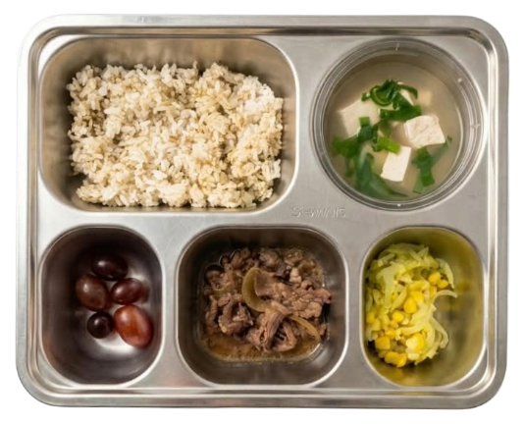

Nasi Putih, Steam Fuyunghai, Tempe Crispy, Nutrijell Strawberry, Anggur Hitam. | Kamis, 03/09/2026 | 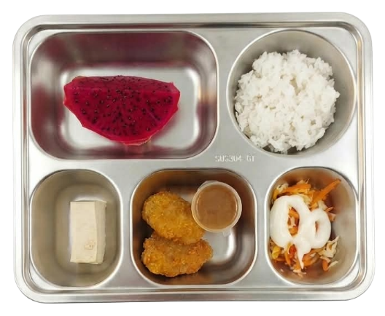
Kentang Goreng, Dimsum, Kacang Polong, Mix Vegetables, Anggur Merah, Susu Full Cream. | Jum’at, 04/09/2026 | 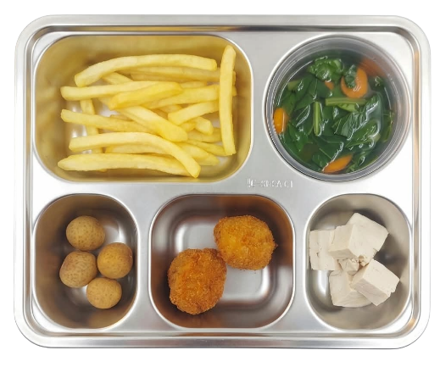

Tabel 2.4
Dokumentasi Kegiatan Posyandu (3B)

Posyandu | Hari/Tanggal | Menu
Nasi Putih, Chicken Teriyaki, Tahu Cabai Garam, Capcay, Semangka. | Senin, 31/08/2026
Nasi Putih, Sate Taichan, Tahu Crispy, Tumis Wortel & Jagung, Kelengkeng. | Selasa, 01/09/2026
Nasi Putih, Ayam Lada Hitam, Steam Tofu, Sup Kimlo, Semangka. | Rabu, 02/09/2026

Nasi Putih, Steam Fuyunghai, Tempe Crispy, Nutrijell Strawberry, Anggur Hitam. | Kamis, 03/09/2026
Kentang Goreng, Dimsum, Kacang Polong, Mix Vegetables, Anggur Merah, Susu Full Cream. | Jum’at, 04/09/2026 | 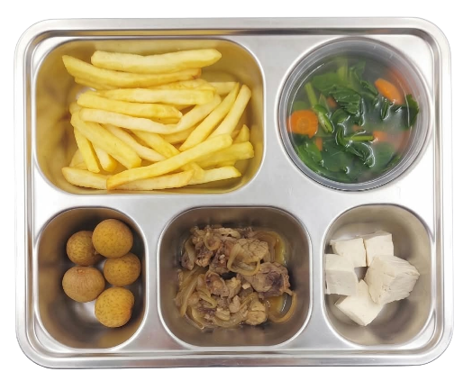

Dokumentasi Distribusi Sekolah dan Posyandu

 | 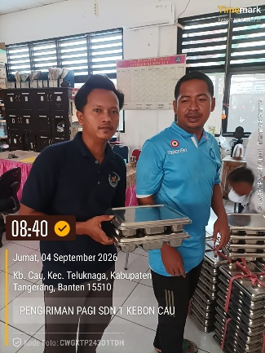 | 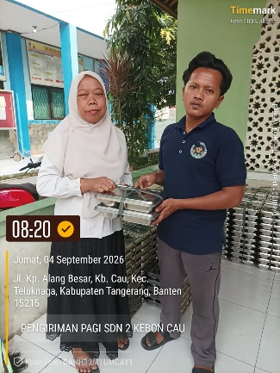 |  | 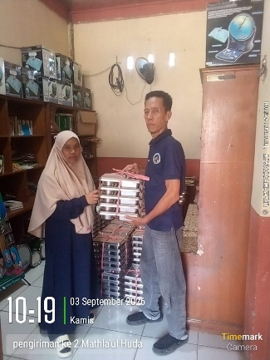
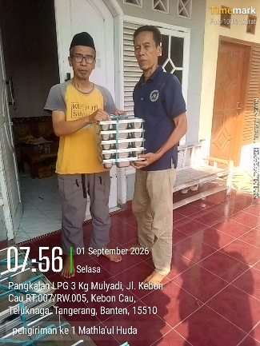 | 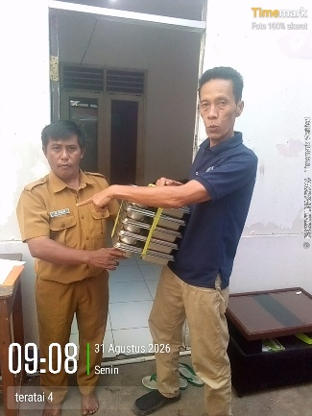 | 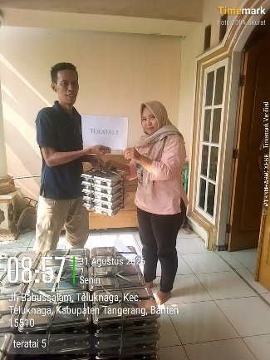 | 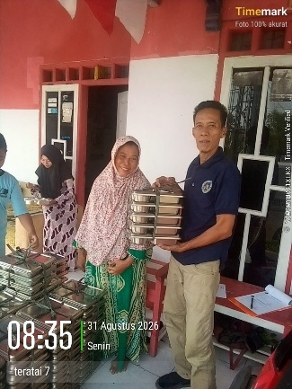

Dokumentasi Surat Jalan Sekolah dan Posyandu

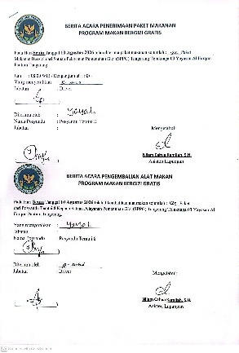 | 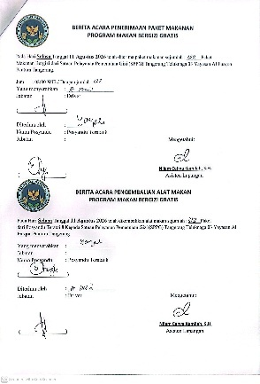 | 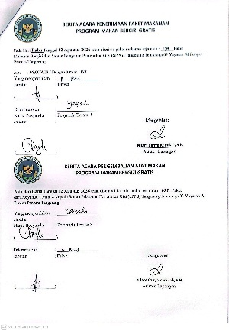 | 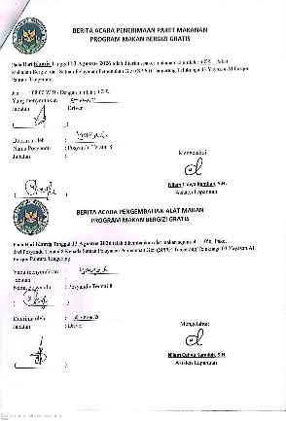 | 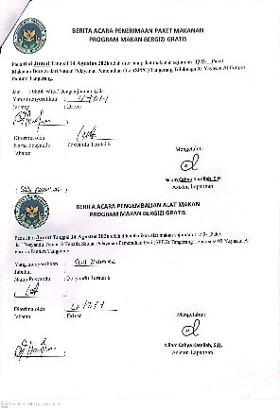
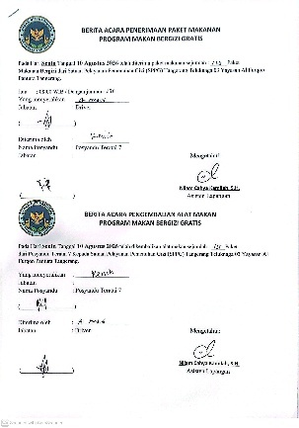 | 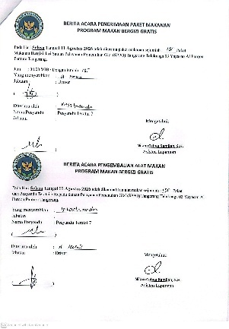 | 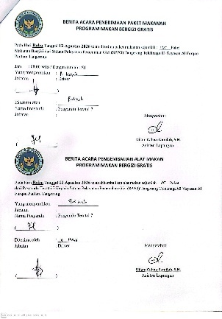 | 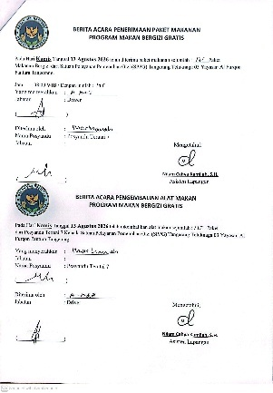 | 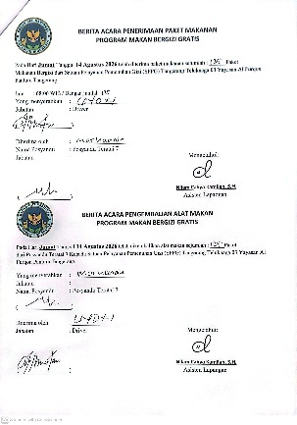
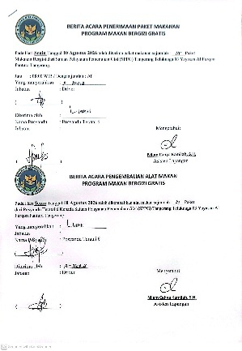 | 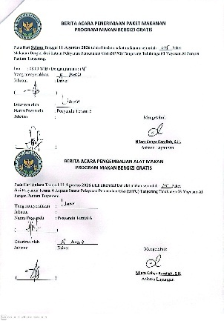 | 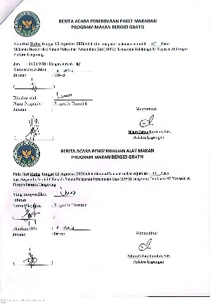 | 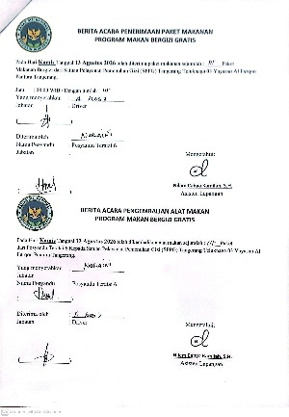 | 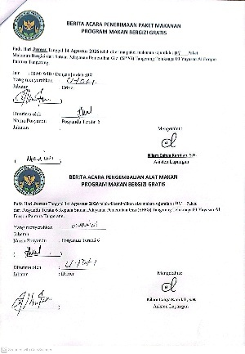
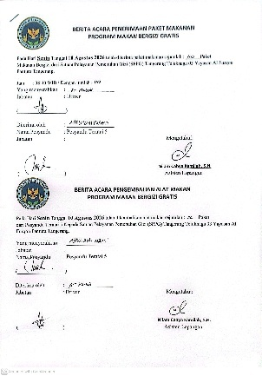 | 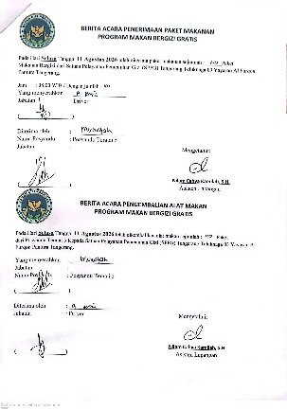 | 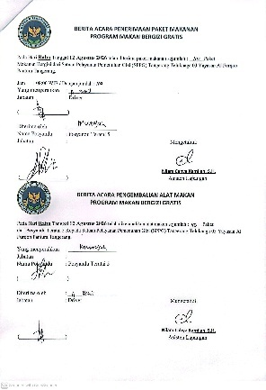 | 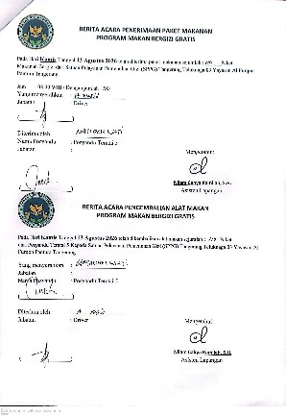 | 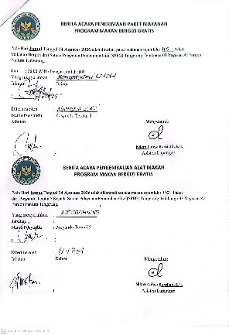

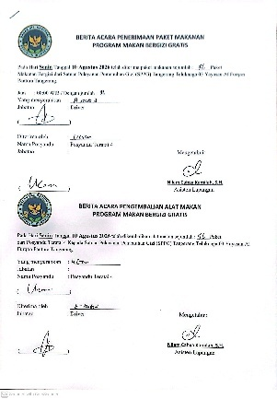 | 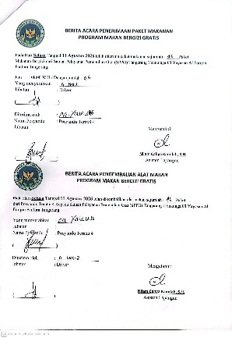 | 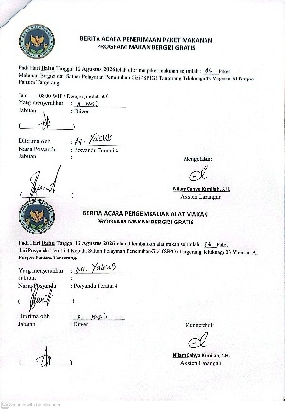 | 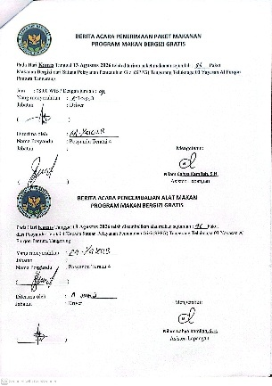 | 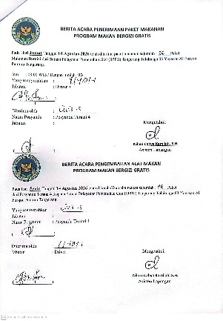
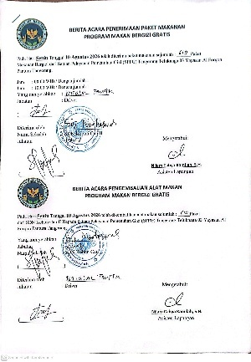 | 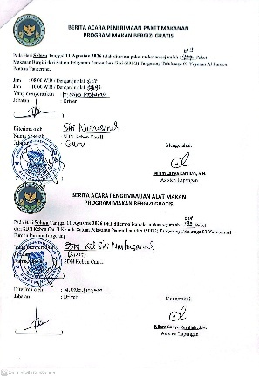 | 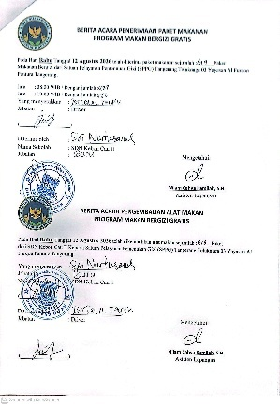 | 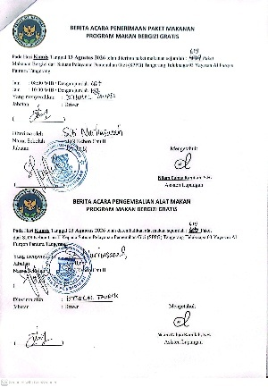 | 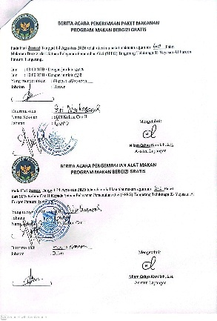
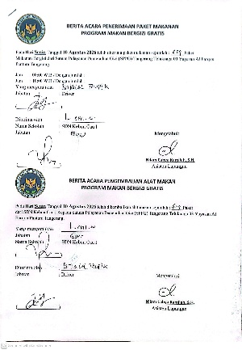 | 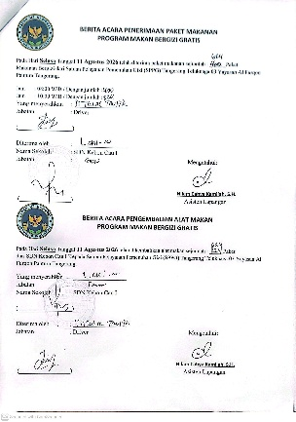 | 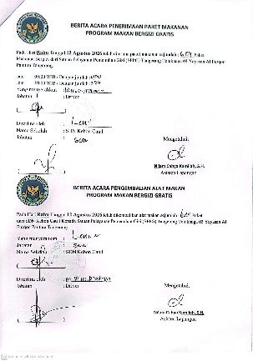 | 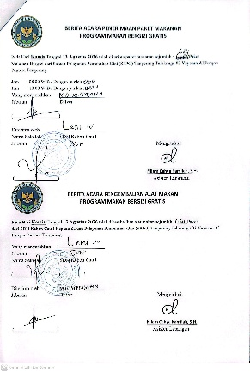 | 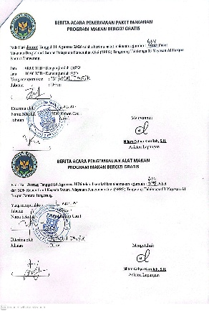
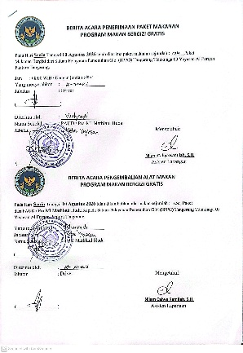 | 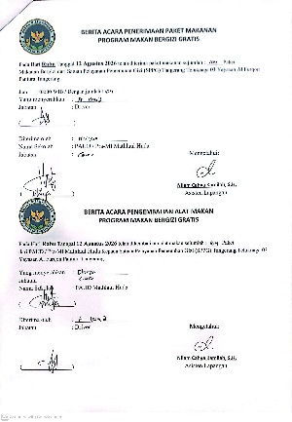 | 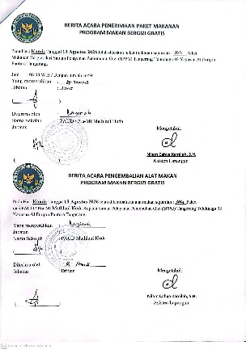 | 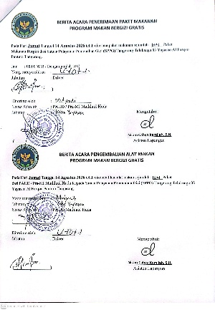 | 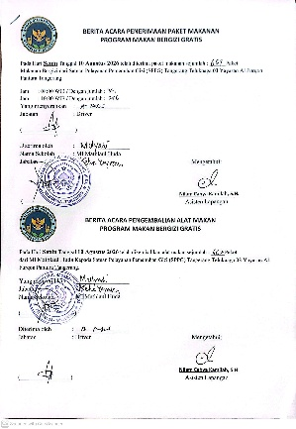

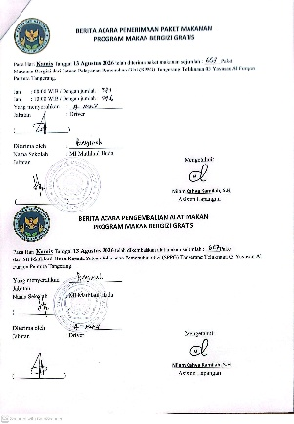 | 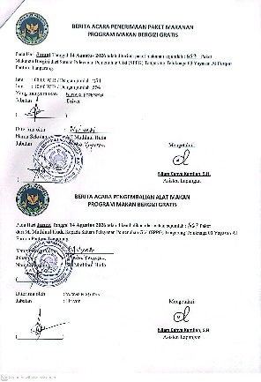

BAB III PERMASALAHAN & KENDALA

- Permasalahan & Kendala
-
- Penanganan Masalah
-

C. Rencana Tindak Lanjut
-

BAB IV PENUTUP

Program Makanan Bergizi Gratis yang dijalankan oleh pemerintah merupakan salah satu upaya strategis dalam meningkatkan kualitas gizi masyarakat, khususnya bagi kelompok yang kurang mampu. Dalam pelaksanaannya, program ini bertujuan untuk mengurangi prevalensi gizi buruk, meningkatkan kesehatan anak-anak, serta memberikan akses yang lebih baik kepada makanan bergizi bagi keluarga-keluarga yang membutuhkan.
Berdasarkan hasil pelaksanaan dan evaluasi, dapat disimpulkan bahwa program ini memberikan dampak positif terhadap peningkatan status gizi masyarakat. Melalui distribusi makanan bergizi yang tepat sasaran, program ini berperan penting dalam menurunkan angka stunting, memperbaiki kualitas kesehatan, serta mendorong peningkatan produktivitas di kalangan penerima manfaat.
Namun demikian, terdapat beberapa tantangan yang perlu diatasi, seperti distribusi yang belum merata, kendala logistik, serta keterbatasan sumber daya yang mempengaruhi keberlanjutan program. Oleh karena itu, diperlukan kolaborasi yang lebih erat antara pemerintah, pihak swasta, dan masyarakat untuk memperbaiki dan mengoptimalkan pelaksanaan program ini di masa depan.
Sebagai rekomendasi, peningkatan sistem distribusi yang lebih efisien dan pemantauan yang lebih ketat terhadap kualitas makanan yang disalurkan harus menjadi prioritas. Selain itu, edukasi mengenai pentingnya gizi seimbang perlu diperluas untuk mendukung keberhasilan program ini secara menyeluruh.
Dengan komitmen dan dukungan yang kuat dari berbagai pihak, diharapkan program Makanan Bergizi Gratis ini dapat terus berkembang dan memberikan manfaat yang lebih luas bagi masyarakat Indonesia, serta membantu menciptakan generasi yang lebih sehat dan produktif.
Teluk Naga, 19 Agustus 2026
Kepala SPPG Teluk Naga 03

Rahmad Diko

